
Федеральная служба по надзору в сфере защиты прав потребителей и благополучия человека

Территориальный отдел Управления Федеральной службы по надзору
в сфере защиты прав потребителей и благополучия человека по Свердловской области
в городе Асбест и Белоярском районе
Свердловская обл., г. Асбест, ул. Ладыженского, 17, тел (343-65) 2-48-18. факс: (343-65) 2-48-18
E-mail: mail_03@66.rospotrebnadzor.ru
В СМИ
На сайты Администраций ГО
Юридическим лицам,
Индивидуальным предпринимателям,
гражданам

от 19 апреля 2021 г.
№66-03-17/17-______-2021

О профилактике геморрагической лихорадки с почечным синдромом (ГЛПС)

Роспотребнадзор напоминает, что геморрагическая лихорадка с почечным синдромом (ГЛПС) – острое инфекционное заболевание, вызываемое хантавирусами. Это природно-очаговая инфекция, которая часто имеет тяжелое клиническое течение.
В январе-феврале 2021 года зарегистрирован 151 случай ГЛПС, показатель заболеваемости составил 0,1 на 100 тыс. населения, что больше значений прошлого года (январь-февраль 2020 г. – 1 920, 1,31 на 100 тыс. населения) в 13,1 раза. На долю Приволжского федерального округа за два месяца текущего года пришлось 86,7% от всех зарегистрированных случаев ГЛПС в стране.
Максимальный уровень заболеваемости, по-прежнему, отмечался в Приволжском федеральном округе. Наиболее сложная эпидемиологическая ситуация по ГЛПС -в Удмуртской Республике, Пензенской области и Республике Марий Эл. В Дальневосточном регионе ГЛПС чаще регистрируется в Еврейской автономной области
Источниками хантавирусов являются мелкие млекопитающие, в основном грызуны. Основным механизмом передачи инфекции является аэрогенный, основные пути передачи - воздушно-капельный и воздушно-пылевой, при которых возбудитель, содержащийся в выделениях мелких млекопитающих, в виде аэрозоля или пылевого облака попадает через верхние дыхательные пути в лёгкие человека. Возможен контактный путь передачи инфекции с инфицированными экскрементами грызунов через поврежденную кожу, а также со слюной при укусе зверьком человека. Человек эпидемиологической опасности не представляет, передача возбудителя от человека к человеку не происходит.
Инкубационный период при ГЛПС составляет от 4 до 49 дней (в среднем 2-3 недели).
Восприимчивость к ГЛПС всеобщая. Заболевают чаще мужчины (70-90% больных) наиболее активного возраста (от 16 до 50 лет), преимущественно рабочие промышленных предприятий, водители, трактористы, работники сельского хозяйства. Заболеваемость регистрируется реже у детей (3-5%), женщин и лиц пожилого возраста.
Заболевания людей ГЛПС регистрируются в течение всего года с подъемом заболеваемости в летне-осенний период. Чаще всего человек заражается при вдыхании пыли, зараженной вирусом ГЛПС, при посещении леса для сбора ягод и грибов, во время отдыха на природе, работах на дачных и приусадебных участках, при проведении сельскохозяйственных работ и на лесоразработках.
Заболевание начинается остро с подъема температуры тела до 38-40°, озноба, резких головных болей, болей в мышцах. Отмечается гиперемия (покраснение) лица, шеи, верхней половины туловища. В начальном периоде ГЛПС часто принимают за грипп. В ряде случаев отмечаются носовые кровотечения, появляется кровь в моче. Больные жалуются на боли в животе и поясничной области. Количество мочи резко уменьшается, в тяжелых случаях развивается анурия - полное прекращение выделения мочи. Учитывая серьезность клинических проявлений и тяжесть заболевания, лечение больных ГЛПС должно осуществляться в условиях больницы. При появлении первых признаков заболевания необходимо незамедлительно обратиться к врачу. Больные ГЛПС не заразны для других людей.
В целях предупреждения заболевания необходимо обеспечить проведение комплекса профилактических мероприятий:
-При посещении леса необходимо строго соблюдать личную гигиену посуду и пищу нельзя раскладывать на траве, пнях. Для этих целей необходимо использовать клеенку, а на ночь лучше всего пищевые продукты упаковывать в пакеты и подвешивать на дерево.
-В туристических походах для ночлега следует выбирать сухие, не заросшие кустарником участки леса, свободные от грызунов. Следует избегать ночевок в стогах сена и соломы.
- Если вас не было в доме или на даче даже одну неделю, необходимо в первую очередь проветрить помещение. После этого рекомендуется сделать влажную уборку с применением дезинфицирующих средств (3% растворы хлорамина, хлорной извести), посуду следует тщательно вымыть и обдать кипятком.
-При уборке дачных, подсобных помещений, гаражей, погребов рекомендуется надевать ватно-марлевую повязку из 4-х слоев марли и резиновые перчатки, халат или другую рабочую одежду, которую затем снимают и стирают. Во время уборки не следует принимать пищу, курить. Те же меры личной профилактики применяются при перевозке и складировании сена, соломы, заготовке леса, переборке овощей и др.
-Не захламлять жилые и подсобные помещения, дворовые участки, особенно частных домовладений, своевременно вывозить бытовой мусор.
-Исключить возможность проникновения грызунов в жилые помещения и хозяйственные постройки, для чего следует заделывать вентиляционные отверстия металлической сеткой и зацементировать щели и отверстия, обеспечив тем самым грызунонепроницаемость помещений.
-Категорически запрещается употреблять в пищу подпорченные или загрязненные грызунами продукты. Вода для питья должна быть кипяченой. Пищевые продукты следует хранить в недоступных для грызунов местах.
-Для надежного предупреждения заражения ГЛПС необходимо проводить истребление грызунов на территории дач, садов, частных построек и т. д.
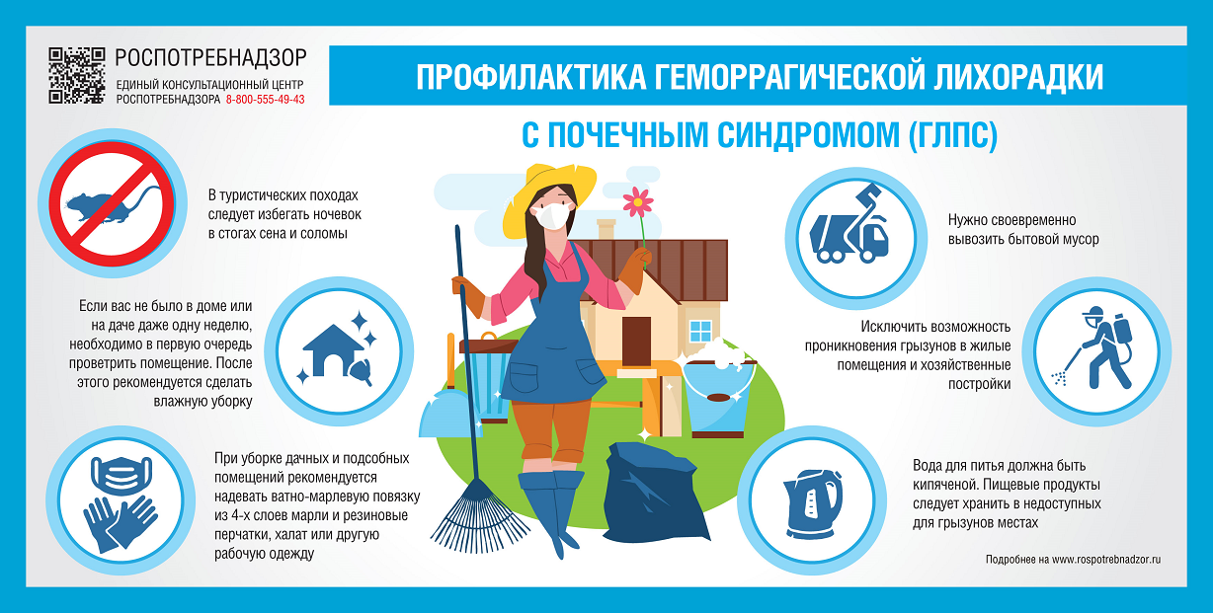

И.о. Главного государственного  санитарного врача  по городу Асбест и Белоярскому району | Л.Ю.Елизарова

